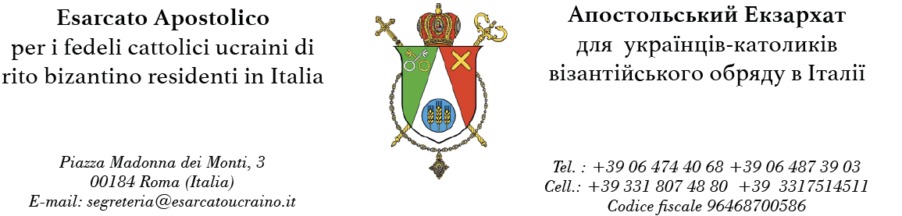
I REQUISITI NEI CANDIDATI ALLA SACRA ORDINAZIONE
(CAN. 758 CCEO)

- L’uomo battezzato (can. 754 CCEO).
- Che abbia ricevuto la crismazione del santo myron.
- Costumi e qualità fisiche e psichiche corrispondenti con l’ordine sacro da ricevere.
- L’età prescritta dal diritto (cann. 759 § 1 CCEO, 100 CDP):
- per il diaconato è di ventitré anni compiuti;
- per il presbiterato è di ventiquattro anni compiuti.
- La debita scienza e del curricolo di studi filosofico-teologici:
- per una lecita ordinazione diaconale il candidato deve superare felicemente il quarto anno di studi (cann. 760 § 1 CCEO, 101 § 1 CDP);
- per una lecita ordinazione del diacono permanente il candidato deve superare felicemente il terzo anno di studi (cann. 354, 760 § 2 CCEO, 101 § 2 CDP).
- Che abbia ricevuto gli ordini inferiori (ordini minori) a norma del diritto particolare della propria Chiesa sui iuris (cann. 327 CCEO, 46 CDP).
- L’osservanza degli interstizi prescritti dal diritto particolare:
- il periodo tra l’ordinazione diaconale e presbiterale deve essere non meno di tre mesi (can. 98 CDP).
- Che non sia impedito a ricevere gli ordini sacri a norma del can. 762 del CCEO:
- chi è colpito da qualche forma di demenza o da altra infermità psichica e giudicato dai periti inabile a svolgere correttamente il ministero;
- chi ha commesso il delitto di apostasia, di eresia oppure di scisma (cann. 1436, 1437 CCEO);
- chi ha tentato il matrimonio, anche solo civile essendo impedito dal vincolo matrimoniale precedente, dall’ordine sacro, dal voto pubblico perpetuo di castità;
- chi ha commesso omicidio volontario, procurato un aborto o cooperato positivamente;
- chi ha mutilato gravemente e dolosamente se stesso, un altro o ha tentato di togliersi la vita;
- chi ha posto un atto di ordine riservato a chi è costituito nell’ordine dell’episcopato o del presbiterato;
- chi ha posto un atto di ordine essendone privo o avendo la proibizione di esercitarlo per qualche pena canonica;
- chi esercita un ufficio o l’amministrazione vietata ai chierici di cui deve rendere conto finché, abbandonato l’ufficio e l’amministrazione e fatto inoltre il rendiconto, sia diventato libero;
- il neofita, a meno che, a giudizio del Gerarca, sufficientemente sperimentato.
- Il candidato sposato si ammette agli ordini sacri, solo dopo un anno della celebrazione del matrimonio, a meno che, il Gerarca decide diversamente (can. 99 CDP).

